- Tablica informacyjna (II.1.1)
1 sztuka

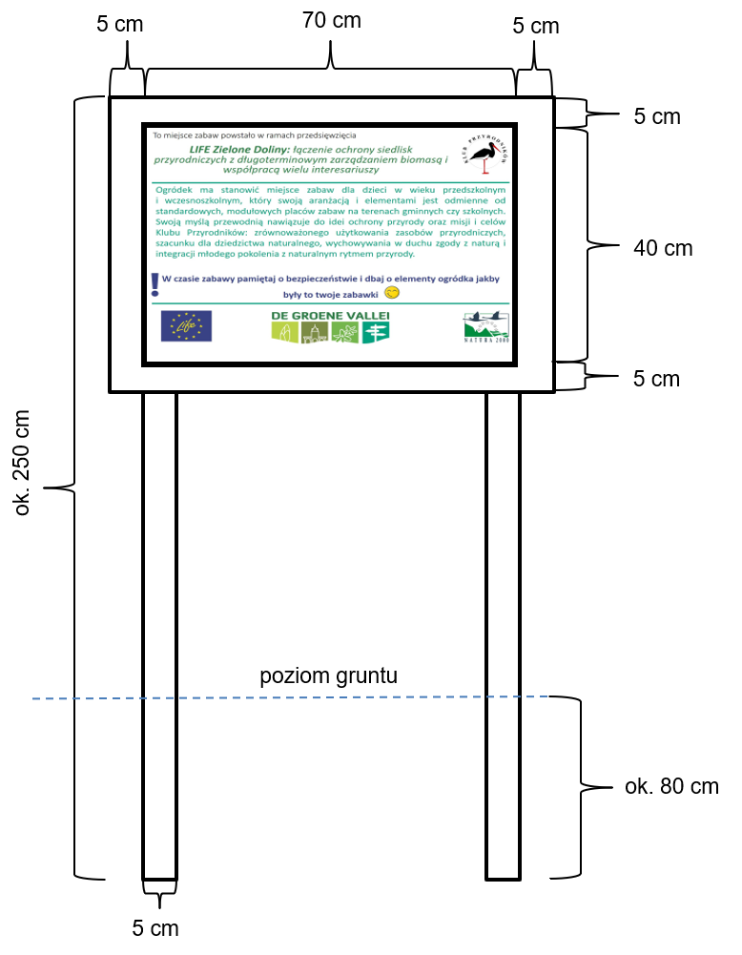

- Tablice edukacyjne (II.2)
8 sztuk

